UBND HUYỆN CÁT HẢI
TRƯỜNG TH&THCS HOÀNG CHÂU

HỘI THI GIÁO VIÊN TRUNG HỌC CƠ SỞ DẠY GIỎI CẤP HUYỆN
NĂM HỌC 2022 -2023

BÁO CÁO
BIỆN PHÁP NÂNG CAO CHẤT LƯỢNG GIÁO DỤC
MÔN: NGỮ VĂN

TÊN BIỆN PHÁP: GIẢI PHÁP TẠO HỨNG THÚ CHO HỌC SINH LỚP 9 TRƯỜNG TH&THCS HOÀNG CHÂU TRONG DẠY HỌC THƠ HIỆN ĐẠI VIỆT NAM THÔNG QUA HOẠT ĐỘNG TRẢI NGHIỆM SÁNG TẠO VẼ TRANH; SẮM VAI ; HOẠT ĐỘNG VĂN, NGHỆ (HÁT, MÚA).
.

TÁC GIẢ: NGUYỄN THỊ PHƯƠNG THÚY
GIÁO VIÊN TRƯỜNG: TH&THCS HOÀNG CHÂU

Cát Hải, tháng 11 năm 2022
ỦY BAN NHÂN DÂN HUYỆN CÁT HẢI
TRƯỜNG TH&THCS HOÀNG CHÂU

HỘI THI GIÁO VIÊN TRUNG HỌC CƠ SỞ DẠY GIỎI CẤP HUYỆN
NĂM HỌC 2022-2023

BÁO CÁO
BIỆN PHÁP NÂNG CAO CHẤT LƯỢNG GIÁO DỤC
MÔN: NGỮ VĂN

GIẢI PHÁP TẠO HỨNG THÚ CHO HỌC SINH LỚP 9 TRƯỜNG TH&THCS HOÀNG CHÂU TRONG DẠY HỌC THƠ HIỆN ĐẠI VIỆT NAM THÔNG QUA HOẠT ĐỘNG TRẢI NGHIỆM SÁNG TẠO VẼ TRANH; SẮM VAI ; HOẠT ĐỘNG VĂN, NGHỆ (HÁT, MÚA).

Họ và tên: Nguyễn Thị Phương Thúy
Giáo viên trường: TH&THCS Hoàng Châu
Tổ chuyên môn THCS
 | Cát Hải, tháng 11 năm 2022
XÁC NHẬN CỦA HIỆU TRƯỞNG  Biện pháp trên đây đã được đồng chí………………..  …………………………………………………………….  áp dụng tại nhà trường và đạt hiệu quả……………..  Kết quả này chưa được dùng để xét duyệt thành tích khen thưởng cá nhân đồng chí………………………..  ……………………………………………………………. | TÁC GIẢ  Nguyễn Thị Phương Thúy
Hiệu trưởng

MỤC LỤC
STT | NỘI DUNG | SỐ TRANG
1 | MỤC LỤC | 3
2 | DANH MỤC CÁC BẢNG | 4
3 | DANH MỤC CÁC HÌNH | 5
4 | I. ĐẶT VẤN ĐỀ  - Tính cấp thiết  - Mục tiêu  - Đối tượng và Phương pháp thực hiện | 6  6  6-7  7-8
5 | II. NỘI DUNG  - Thực trạng  - Các biện pháp thực hiện | 7  7-8  8-11
6 | III. HIỆU QUẢ THỰC HIỆN CÁC BIỆN PHÁP  - Tính mới  - Tính sáng tạo  - Kết quả thực nghiệm | 11  11  11  11-12
7 | IV. KẾT LUẬN VÀ KIẾN NGHỊ  - Nêu ưu điểm và hạn chế của biện pháp  - Phương hướng khắc phục các hạn chế  - Khả năng triển khai rộng rãi biện pháp | 12  12  12-13  13
8 | PHỤ LỤC GIÁO ÁN MINH HỌA | 14-19
9 | V. TÀI LIỆU THAM KHẢO | 20

DANH MỤC CÁC BẢNG
Bảng 1: Kết quả khảo sát học sinh tham gia các hoạt động trải nghiệm trước tác động.
Bảng 2 : Số liệu so sánh khi thực hiện biện pháp.

DANH MỤC CÁC HÌNH
1) Hình ảnh HS lớp 9 năm học 2021-2022
2) Hình ảnh HS lớp 9 năm học 2022-2023
3) HS Vẽ tranh và thuyết trình tranh vẽ trong giờ học
4) Hình ảnh học sinh đóng vai phóng viên và nhà thơ Phạm Tiến Duật
5) HS Hát, múa văn nghệ theo nội dung chủ đề bài học.

NỘI DUNG BÁO CÁO
I. ĐẶT VẤN ĐỀ
1. Tính cấp thiết

Trong quá trình dạy và học, các hoạt động trải nghiệm sáng tạo được thiết kế giúp các em được thể hiện mình, được phát triển các năng lực khác nhau và trang bị những kĩ năng cần thiết. Bằng hoạt động trải nghiệm của bản thân, mỗi học sinh vừa là người tham gia, vừa là người kiến thiết và tổ chức các hoạt động cho chính mình nên học sinh không những biết cách tích cực hóa bản thân, điều chỉnh bản thân mà còn biết cách tổ chức hoạt động, tổ chức cuộc sống và biết cách làm việc có kế hoạch, có trách nhiệm... Như vậy, có thể khẳng định, việc tổ chức và áp dụng các hoạt động trải nghiệm sáng tạo trong thực tiễn dạy và học có giá trị, hiệu quả rất thiết thực và cấp thiết.

Trong khi đó, nội dung Sách giáo khoa vẫn mang tính hàn lâm, quá nặng về lý thuyết mà chưa chú ý nhiều đến khả năng vận dụng lý thuyết ấy vào thực tiễn. Vì vậy, việc tổ chức các hoạt động trải nghiệm sáng tạo trong quá trình dạy học chính là biện pháp thiết thực nhất để khắc phục hạn chế này.
Chương trình Ngữ văn 9, phần văn học hiện đại Việt Nam giúp các em tiếp cận với một số tác phẩm ra đời trong những hoàn cảnh khác nhau với các đề tài phong phú phản ánh cuộc sống chiến đấu của nhân dân ta trong thời kì xây dựng và bảo vệ đất nước. Song, qua thực tế, tôi nhận thấy khi dạy còn nghiêng về giảng giải, học sinh thụ động ghi chép, nhiều học sinh không thuộc được thơ, không cảm nhận được cái đẹp trong tác phẩm, không có cảm xúc …
Hoạt động trải nghiệm sáng tạo đã được nhiều tác giả đề cập đến trong các đề tài của mình song chưa có một tài liệu hoặc clip nào hướng dẫn một cách cụ thể việc áp dụng hoạt động này trong dạy thơ hiện đại Việt Nam lớp 9. Đây là một điểm khó nhưng cũng là động lực để tôi tìm hiểu, nghiên cứu, đề tài này.
Qua thực tế giảng dạy, bản thân tôi luôn trăn trở làm thế nào để học sinh yêu môn học, có hứng thú với bộ môn, tích cực tham gia các hoạt động để giúp các em hình thành quá trình tự giáo dục bản thân. Chính vì vậy tôi đã đưa giải pháp “Giải pháp tạo hứng thú cho học sinh lớp 9 trường TH&THCS Hoàng Châu trong dạy học thơ hiện đại Việt Nam thông qua hoạt động trải nghiệm sáng tạo vẽ tranh; sắm vai; hoạt động văn nghệ (Hát,múa).”
2. Mục tiêu
Thực tế đã chứng minh, hoạt động trải nghiệm giúp học sinh hứng thú với môn học, phát huy được tính tích cực, tư duy độc lập, sáng tạo cho học sinh. Hoạt động trải nghiệm giúp môn học đạt hiệu quả cao nhờ phát huy năng lực tự chủ, tự học, năng lực giao tiếp và hợp tác.

Giúp học sinh phát triển toàn diện về: tình cảm, đạo đức, các kĩ năng và tích lũy các kinh nghiệm riêng của cá nhân để áp dụng vào cuộc sống và định hướng nghề nghiệp sau này.
Hoạt động trải nghiệm giúp học sinh nâng cao nhận thức, có những việc làm thiết thực để giáo dục nhân cách bản thân.
3. Đối tượng và phương pháp thực hiện
a) Đối tượng
- Học sinh lớp 9 THCS
b) Phương Pháp thực hiện
- Phương pháp trực quan, quan sát.
- Phương pháp thực hành.
II. NỘI DUNG
1. Thực trạng
a. Thuận lợi
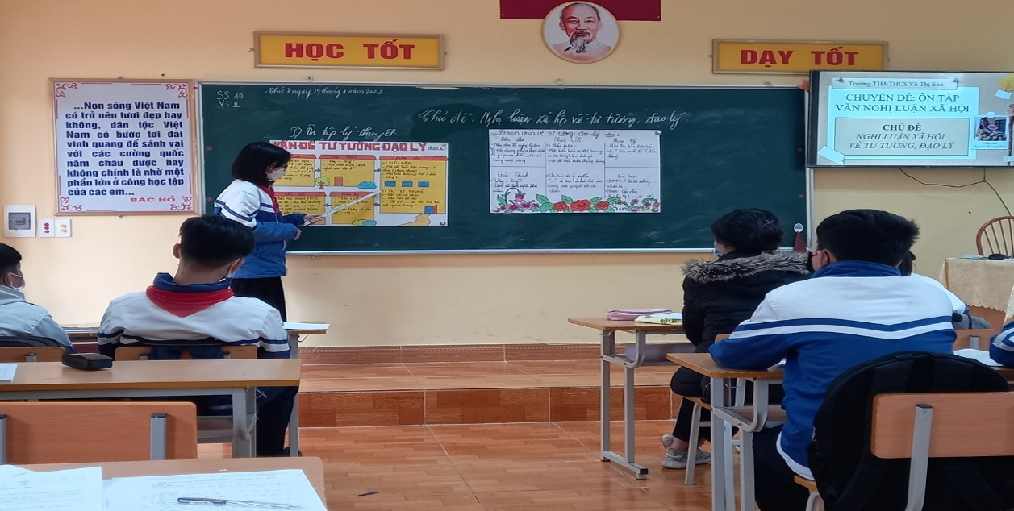
HS lớp 9 năm học 2021-2022
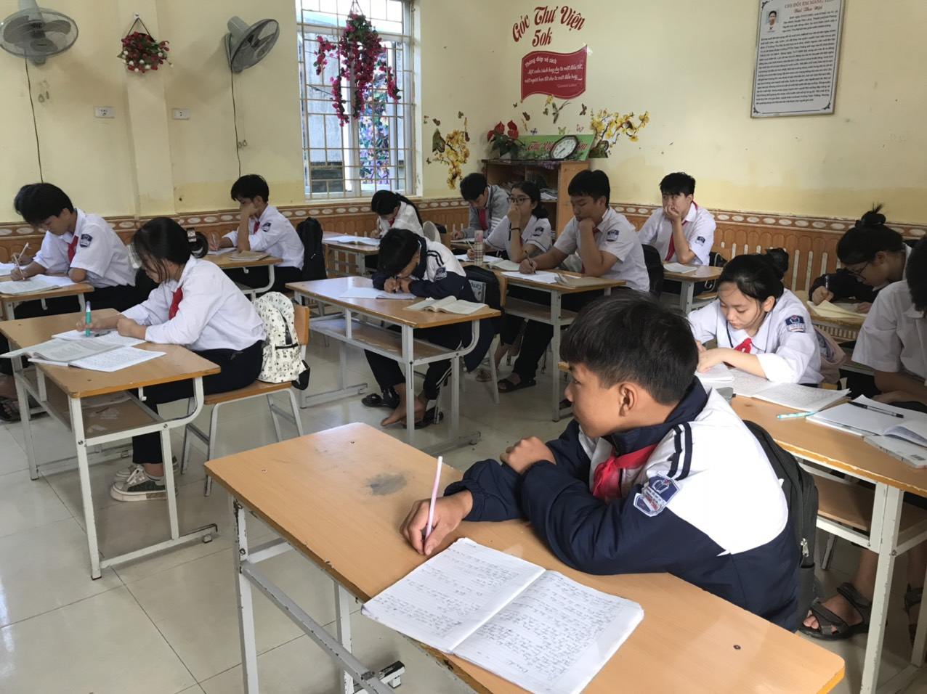
HS lớp 9 năm học 2022-2023
- Cấp THCS đa số các em đều có đạo đức tốt, vâng lời, lễ phép. Có ý thức tham gia đầy đủ các hoạt động của trường, của Đội.
- Các em đã được tham gia các hoạt động trải nghiệm trong và ngoài nhà trường, được cùng nhau thực hiện các hoạt động trải nghiệm mang lại hiệu quả giáo dục cao như quét dọn nghĩa trang liệt sĩ, lao động, vệ sinh môi trường bãi biển, ….Các em tham gia tích cực, hào hứng đạt hiệu quả cao.
Giáo viên được tăng cường tập huấn về đổi mới phương pháp dạy học và kiểm tra, đánh giá theo định hướng phát triển năng lực học sinh, tập trung xây dựng một nền giáo dục phát triển toàn diện năng lực và phẩm chất người học.
b. Khó khăn
Giáo viên còn quá phụ thuộc vào các loại tài liệu như: sách giáo khoa, sách giáo viên, chuẩn kiến thức kĩ năng, sách thiết kế bài giảng… việc đổi mới phương pháp dạy học vẫn được giáo viên thực hiện trong nhiều năm gần đây nhưng hiệu quả và tính thực tiễn chưa cao.
Bảng 1: Kết quả khảo sát học sinh tham gia các hoạt động trải nghiệm trước tác động
Tổng số | Tích cực |  | Chưa tích cực |  | Không muốn  tham gia
Tổng số | Số lượng | Tỉ lệ | Số lượng | Tỉ lệ | Số lượng | Tỉ lệ
15 | 5 | 33% | 10 | 67% | 0 | 0%

- Qua giảng dạy thực tế tôi thấy học sinh chưa được trang bị phương pháp học tập tích cực nên vẫn còn thụ động, máy móc tiếp nhận kiến thức được cung cấp từ thầy, cô và sách vở, khả năng vận dụng kiến thức vào thực tiễn còn hạn chế, chưa tự tạo được hứng thú, say mê trong học tập…Chính vì vậy các em mơ hồ trước những kiến thức quá dài, quá khó hiểu và sau một thời gian các em quên hết không nhớ kiến thức thậm chí còn nhầm lẫn giữa nội dung bài học này sang bài khác, không có ấn tượng gì về những đơn vị kiến thức đã được giới thiệu và dẫn đến không thích học bộ môn. Cho nên, để tạo hứng thú học tập, phát huy khả năng sáng tạo của học sinh, tạo điểm nhấn ấn tượng phát huy năng lực chuyên biệt và mở ra những phương pháp học tập mới, hữu ích, hiệu quả tôi mạnh dạn thực hiện một số hoạt động trải nghiệm sáng tạo.

2. Các biện pháp thực hiện
a) Giải pháp 1: Hoạt động trải nghiệm thông qua vẽ tranh khi học thơ hiện đại Việt Nam.

Vẽ tranh là một trong những hoạt động kích thích sự sáng tạo. Khi các em vẽ tranh thể hiện được cảm xúc thông qua hình ảnh, nói lên tâm tư, ý nghĩ của bản thân. Hoạt động này sẽ giúp các em rèn kĩ năng tư duy, tưởng tượng, kỹ năng vận động cho bàn tay… Khi vẽ tranh các em sẽ được sống với nhân vật, bối cảnh của tác phẩm, thúc đẩy khả năng sáng tạo, sưu tầm tài liệu và xử lý thông tin; khả năng làm việc tập thể, phát triển ngôn ngữ, giúp học sinh vận dụng kiến thức liên môn để giải quyết tình huống thực tiễn.
- Các bước tiến hành:
- Nêu những nội dung cần minh họa.
- Cử nhóm và phân công nhiệm vụ.
- Tổ chức hoạt động trải nghiệm trên lớp
- Thống nhất và chốt lại các ý sau khi thảo luận
Hoạt động này có thể áp dụng cho tất cả các văn bản.
Ví dụ: vẽ tranh về đề tài người lính (trong thời kì kháng chiến chống Pháp, chống Mỹ và người lính sau chiến tranh) áp dụng cho bài “ Đồng chí”- Chính Hữu, “Bài thơ về tiểu đội xe không kính”- Phạm Tiến Duật. “Ánh trăng” - Nguyễn Duy.
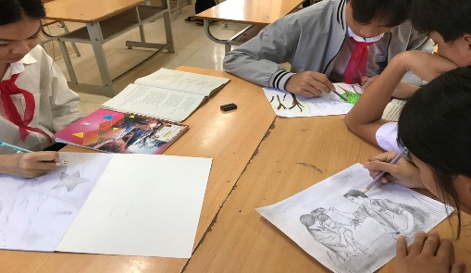 | 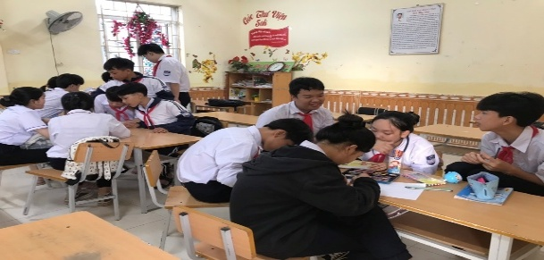
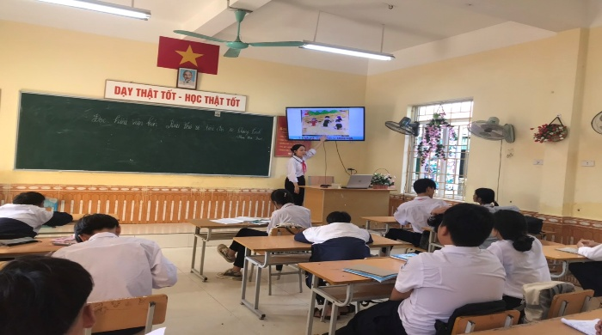
HS Vẽ tranh và thuyết trình tranh vẽ trong giờ học
b) Giải pháp 2: Hoạt động trải nghiệm thông qua sắm vai nhân vật văn học trong thơ hiện đại Việt Nam
Đóng vai là phương pháp tổ chức cho học sinh thực hành để trình bày những suy nghĩ, cảm nhận và ứng xử theo một “vai giả định”, qua sắm vai cũng rèn luyện cho người học ngay từ khi còn ngồi trên ghế nhà trường được làm quen với từng vai trò của con người trong cuộc sống và nghề nghiệp, luyện tập năng lực giải quyết vấn đề theo cương vị mà người học sẽ thực hiện sau này. Từ đó giúp học sinh hình thành các kĩ năng: kĩ năng xã hội: rèn cách giao tiếp; phát triển ngôn ngữ; kĩ năng xúc cảm…Mặt khác, phương pháp này sẽ tạo được sự hứng thú và chú ý cho học sinh.

Tôi đã thực hiện hoạt động trải nghiệm này với các bước như sau:
- Nêu tình huống sắm vai.
- Cử nhóm chuẩn bị vai diễn và diễn xuất.
- Thảo luận sau khi sắm vai
- Thống nhất và chốt lại các ý sau khi thảo luận
Hoạt động này tôi áp dụng cho bài “ Đồng chí”- Chính Hữu, “Bài thơ về tiểu đội xe không kính”- Phạm Tiến Duật, “Ánh trăng”- Nguyễn Duy, “Đồng chí”- Chính Hữu, “Nói với con”- Y Phương, “Bếp lửa”- Bằng Việt.
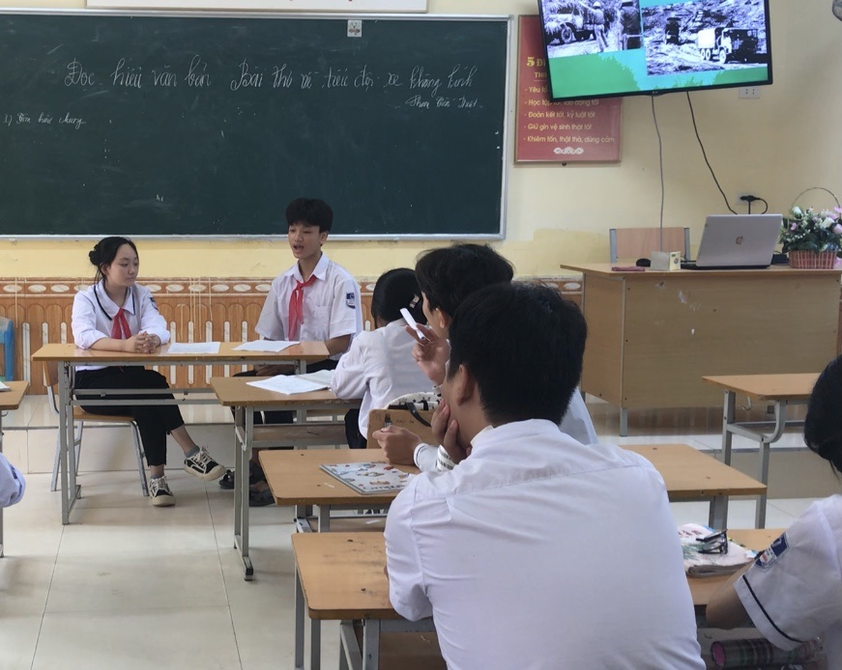
Hình ảnh học sinh đóng vai phóng viên và nhà thơ Phạm Tiến Duật
c) Giải pháp 3: Hoạt động trải nghiệm thông qua hoạt động văn nghệ (hát, múa).
Hoạt động văn hóa, văn nghệ là một phần không thể thiếu trong hoạt động của các nhà trường, không những tạo môi trường vui chơi, giải trí lành mạnh, mà còn góp phần quan trọng trong việc giáo dục đạo đức và hình thành nhân cách cho học sinh. Học sinh không chỉ “Học để biết, học để tự khẳng định mình” mà còn “Học để chung sống, học để làm việc”. Do đó, việc trang bị kỹ năng mềm thông qua các hoạt động văn hóa văn nghệ rất qua trọng đi đôi với việc trang bị kiến thức các môn học. Đặc biệt trong chương trình Ngữ văn 9, phần thơ, có rất nhiều bài thơ được phổ nhạc, và có những bài đã trở thành những bài ca đi cùng năm tháng. Vì vậy, khi học những bài thơ này, các em được nghe và được biểu diễn những bài hát được phổ nhạc từ thơ, các em sẽ có nhiều cảm xúc, hứng khởi hơn khi tiếp nhận tác phẩm.
Hoạt động này tôi áp dụng cho bài “ Đồng chí”- Chính Hữu, “Bài thơ về
tiểu đội xe không kính”- Phạm Tiến Duật” và một số bài thơ khác.
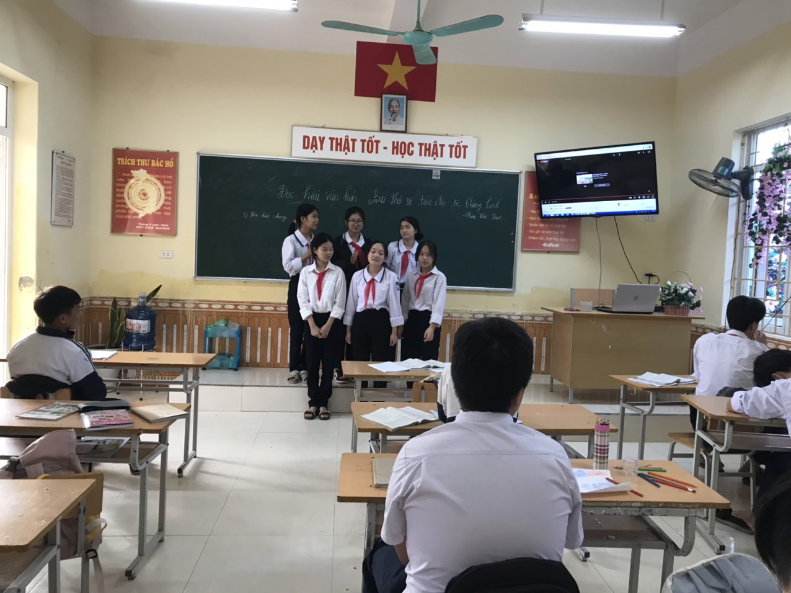
HS Hát, múa văn nghệ theo nội dung chủ đề bài học.

Với những nội dung này, hoạt động trải nghiệm sáng tạo có thể tổ chức theo các quy mô khác nhau như: theo nhóm, theo lớp, theo khối lớp; theo chủ đề vào một buổi học gồm nhiều tiết hoặc theo từng tiết học. Song tôi nhận thấy, biện pháp thiết thực nhất phù hợp với mọi điều kiện trường lớp, không tốn kém và giúp học sinh hứng thú học tập, tiếp cận, nắm bắt được ngay kiến thức của bài, tôi đã sử dụng các nội dung trải nghiệm trong các tiết học trên lớp theo đúng phân phối chương trình.

Với các giải pháp trên tôi sử dụng hoạt động trải nghiệm sáng tạo khi dạy văn bản: “Bài thơ về tiểu đội xe không kính” - Phạm Tiến Duật (giáo án xem tại phần phụ lục).
III. HIỆU QUẢ THỰC HIỆN CÁC BIỆN PHÁP
1. Tính mới

- Hoạt động cuốn hút được số lượng học sinh tham gia tự giác, tích cực.

- Chuyển từ phương pháp dạy học truyền thống sang dạy học tích cực

- Là phương pháp mới, phát huy được khả năng sáng tạo, sự tư duy của người dạy và người học.

- Học sinh thêm yêu thích môn văn, không khí tiết học trở nên vui tươi từ đó có ý thức tự giáo dục bản thân tốt hơn.
2. Tính sáng tạo

- Học sinh được trải nghiệm tác phẩm văn học qua vẽ tranh, sắm vai nhân vật…, động giúp các em thích thú, hào hứng trong học tập.

- Sử dụng các kĩ thuật dạy học hiện đại, phù hợp giúp phát triển năng lực, tạo hứng thú học tập cho học sinh.
3. Kết quả thực nghiệm
Thông qua việc học tập bằng trải nghiệm sáng tạo với các hoạt động cụ thể, học sinh phát huy được tính tích cực, chủ động, tự giác và sáng tạo của bản thân. Các em được bày tỏ quan điểm, ý tưởng và thực hiện ý tưởng của chính mình thành các sản phẩm cụ thể.
Vì các em được tự mình trải nghiệm vào tất cả các hoạt động từ việc sáng tác vẽ tranh, diễn kịch, hoạt động văn nghệ…đến thực hiện và đánh giá kết quả nên các em đã rất hào hứng, tích cực. Nhiều em phát huy được năng lực học tập, bộc lộ rõ năng khiếu của mình như hát, vẽ tranh hay làm diễn viên …

Từ việc các em tự mình viết kịch bản để thể hiện phần sắm vai, vẽ tranh, tìm hiểu tài liệu để có sản phẩm báo cáo… các vấn đề của bài học đã được học sinh đón nhận rất tự nhiên và chủ động, các em sẽ hiểu tường tận về các nội dung và ghi nhớ kiến thức tốt hơn.
Qua quá trình thực hiện hoạt động trải nghiệm đã bước đầu đem lại những kết quả tốt.
Bảng 2 : Số liệu so sánh khi thực hiện biện pháp
Cấp | Chưa áp dụng biện pháp |  |  | Áp dụng biện pháp
Cấp | Tích cực | Chưa tích cực | Không muốn tham gia | Tích cực | Chưa tích cực | Không muốn tham gia
THCS  ( 15 em) | 5 (33%) | 10 (67%) | 0 ( 0%) | 8 (53,6%) | 7 (46,9%) | 0 (0%)

Nhận xét và so sánh kết quả thực nghiệm tôi nhận thấy trước và sau khi thực nghiệm số học sinh tích cực tham gia các các hoạt động trải nghiệm tăng lên rõ rệt. Học sinh được làm việc nhiều, tích cực, chăm chú vào giờ học, phát huy được năng lực học tập của mình, say mê với giờ học.
Học sinh có ý thức tự giác trong học tập bộ môn, tích cực tham gia các hoạt động trải nghiệm.
IV. KẾT LUẬN VÀ KIẾN NGHỊ
1. Ưu điểm
- Giải pháp có tính khả thi cao, dễ triển khai, dễ thực hiện, ít tốn kém về kinh tế.
- Từ tư duy nhận thức đến thái độ, hành vi đã được các em thực hành trải nghiệm. Được trực tiếp tham gia các hoạt động ý nghĩa trên đã giúp các em khắc sâu ghi nhớ đồng thời hoạt động còn giúp các em thấy tự hào khi được tham gia các hoạt động.
2. Hạn chế và hướng khắc phục
- Hạn chế: GV phải mất thời gian nghiên cứu, giao việc và Hs phải có sự chuẩn bị ở nhà các nội dung liên quan đến bài học.
- Hướng khắc phục: Phối kết hợp với GVCN, các tổ chức đoàn thể trong nhà trường để hoạt động giáo dục trải nghiệm được tổ chức có hiệu quả hơn.
3. Khả năng nhân rộng biện pháp
Biện pháp này được tôi áp dụng đối với học sinh lớp 9 trường TH&THCS Võ Thị Sáu năm học 2021-2022 (Nay là TH&THCS Hà Sen) và hiện nay tôi đang áp dụng đối với khối lớp 9 trường Tiểu học và Trung học cơ cở Hoàng Châu do tôi mới chuyển công tác. Tôi hi vọng với biện pháp của tôi có thể nhân rộng ra với khối lớp 9 ở các trường Tiểu học khác hoặc các cơ sở giáo dục khác.
Biện pháp tôi chia sẻ ở trên là kết quả của quá trình tìm tòi, học hỏi, nghiên cứu để hoàn thành tốt nhất nhiệm vụ được giao và sứ mệnh xã hội, ngành giao phó trong điều kiện phù hợp hoàn cảnh gia đình, nhà trường. Vì là biện pháp, kinh nghiệm riêng của bản thân tôi nên chắc chắn ít nhiều còn nhiều sai sót. Tôi rất mong được nhận sự đóng góp ý kiến của các quý lãnh đạo và đồng nghiệp để tôi hoàn thiện bản thân hơn trong công tác giảng dạy của mình.
Tôi xin chân thành cảm ơn!
Trân Châu, ngày 12 tháng 11 năm 2022
NGƯỜI BÁO CÁO

Nguyễn Thị Phương Thúy

PHỤ LỤC
GIÁO ÁN MINH HỌA
Tiết 52,53,54:
Văn bản: BÀI THƠ VỀ TIỂU ĐỘI XE KHÔNG KÍNH
Phạm Tiến Duật
I. MỤC TIÊU CẦN ĐẠT
1.Kiến thức:
+ Những hiểu biết bước đầu về nhà thơ Phạm Tiến Duật.
+ Nhận biết đặc điểm của thơ Phạm Tiến Duật qua một sáng tác cụ thể: Giàu chất hiện thực và tràn đầy cảm hứng lãng mạn.
+ Hiểu về hiện thực cuộc kháng chiến chống Mĩ cứu nước được phản ánh trong tác phẩm: Vẻ đẹp hiên ngang, dũng cảm, tràn đầy niềm lạc quan cách mạng.v.v. của con người đã làm nên con đường Trường Sơn huyền thoại được khắc họa trong bài thơ.
2. Năng lực:
+ Giao tiếp: trình bày, trao đổi về sự phát triển của từ vựng Tiếng Việt, tầm quan trọng của việc trau dồi vốn từ và hệ thống hoá những vấn đề cơ bản của từ vựng Tiếng Việt.
+ Ra quyết định: lựa chọn và sử dụng từ phù hợp với mục đích giao tiếp.
3. Phẩm chất:
+ Biết thể hiện thái độ chống nguy cơ chiến tranh hạt nhân, bảo vệ hoà bình trên thế giới.
II. THIẾT BỊ DẠY HỌC VÀ HỌC LIỆU

1. Giáo viên: Nghiên cứu SGK, tư liệu, soạn bài, phân công nhiệm vụ cho học sinh:

Giáo viên nêu yêu cầu, mục đích; chia lớp làm 7 nhóm, các nhóm cử nhóm trưởng điều hành công việc của cả nhóm.

Thời gian chuẩn bị: một tuần.

Giáo viên kiểm tra việc thực hiện nhiệm vụ và tư vấn cho các nhóm nếu cần thiết.

Nhóm 1: Viết và luyện tập theo kịch bản: phỏng vấn nhà thơ Phạm Tiến Duật.

Nhóm 2: Sưu tầm những tư liệu về đường mòn Hồ Chí Minh, tranh

ảnh, video về chiến tranh chống Mỹ trên rừng Trường Sơn, lực lượng thanh

niên xung phong, chiến sĩ lái xe trên đường Trường Sơn.

Viết bài thuyết minh về những nội dung trên( tích hợp kiến thức môn

Lịch sử, Địa lí).

Nhóm 3: Vẽ tranh minh họa cho hình ảnh những chiếc xe không kính,

những chiến sĩ lái xe Trường Sơn.

Viết bài thuyết minh về những người lính trong kháng chiến chống Mĩ

(tích hợp kiến thức môn Mĩ thuật, Lịch sử, giáo dục công dân).
Nhóm 4: Phỏng vấn cựu chiến binh đã từng chiến đấu tại chiến trường Trường Sơn, và chốt lại nghệ thuật, nội dung của bài:
2. Học sinh: Nghiên cứu SGK, tài liệu tham khảo, soạn bài, chuẩn bị theo sự phân công của giáo viên.
III. CÁC HOẠT ĐỘNG DẠY VÀ HỌC
A. HOẠT ĐỘNG MỞ ĐẦU
a. Mục tiêu: :
- Tạo tâm thế hứng thú cho HS.
- Kích thích HS tìm hiểu về tình cha con sâu nặng trong hoàn cảnh éo le chiến tranh.
b. Nội dung: HS theo dõi đoạn video và thực hiện yêu cầu của GV.
c. Sản phẩm: HS suy nghĩ trả lời.
d) Tổ chức thực hiện:
- Bước 1: Chuyển giao nhiệm vụ:
- Bước 2: Thực hiện nhiệm vụ: HS thực hiện nhiệm vụ trong thời gian 2 phút
- Bước 3: Báo cáo, thảo luận: GV gọi một số HS trả lời, HS khác nhận xét, bổ sung.
- Bước 4: Kết luận, nhận định: GV đánh giá kết quả của HS, trên cơ sở đó dẫn dắt HS vào bài học mới.
GV dẫn dắt: Có thể nói, Trường Sơn là đề tài nổi bật trong thơ ca thời kháng chiến chống Mĩ cứu nước của văn học Việt Nam. Những người thanh niên miền Bắc thuở ấy luôn ấp ủ giấc mơ "vượt Trường Sơn" đánh giặc. Chính con đường TS huyền thoại ấy đã "đẻ" cho đất nước thật nhiều nhà thơ lính, mà Phạm Tiến Duật là một nhà thơ hàng đầu của thế hệ nhà thơ chống Mĩ cứu nước. Chúng ta sẽ tìm hiểu Bài thơ Tiểu đội xe không kính của ông để hiểu hơn về cuộc kháng chiến của dân tộc, hiểu hơn về tâm hồn của những anh bộ đội Cụ Hồ
B. HOẠT ĐỘNG HÌNH THÀNH KIẾN THỨC MỚI.

Giáo viên lựa chọn 4 nhóm chuẩn bị tốt nhất thực hiện 4 nội dung cho tiết học.

Nội dung 1: Giúp học sinh có kiến thức cơ bản về giai đoạn kháng chiến chống Mĩ trên con đường Trường Sơn và những chiến sĩ lái xe trên tuyến đường này.

+ Nhóm 4: trình chiếu và thuyết trình bài chuẩn bị của mình bằng Power point.
Đường Trường Sơn, được thành lập từ năm 1959, lấy tên của dãy Trường Sơn - dãy núi chạy dọc 20 tỉnh miền Trung Việt Nam. Về sau, con đường này có thêm tên gọi Đường mòn Hồ Chí Minh, là con đường huyết mạch nối miền Bắc và miền Nam Việt Nam, cung cấp binh lực, lương thực và vũ khí khí tài để chi viện cho Miền Nam ruột thịttrong kháng chiến chống Mỹ. Binh đoàn Trường Sơn (đoàn 559)có lúc lên tới 20.000 người, có nhiệm vụ đảm bảo hoạt động của hệ thống đường này. Đường Trường sơn còn được những người lính trong cuộc chiến gọi là tuyến lửa.
Nhằm cắt đứt sự chi viện của Miền Bắc vào miền Nam bằng con đường huyết mạch, Mỹ đã liên tục trút hàng trăm ngàn tấn bom. Số lượng bom ném xuống Trường Sơn lên đến đỉnh điểm năm 1969. Số phi vụ máy bay bắn phá mỗi ngày là 182 máy bay tiêm kích, 13 máy bay chiến đấu và 21 máy bay B-52. Có trọng điểm bị đánh phá tới 300 quả bom các loại trong một ngày. Và đặc biệt là chất độ màu da cam mà Mỹ rải xuống đường Trường sơn đã làm khoảng 5 triệu người VN nhiễm phải, và đến ngày hôm nay mặc dù chiến tranh đã lùi vào dĩ vãng 40 nãm rồi song di chứng của nó vẫn còn rất nặng nề. Trong vòng 16 năm, từ năm 1959 đến 1975, chúng ta đã chở vào chiến trường miền Nam hơn một triệu tấn hàng và vũ khí nhưng cũng bị máy bay Mỹ đốt cháy và phá hủy mất 90 nghìn tấn hàng và 14.500 xe, máy. ”. Biết bao chiếc xe đã được thu gom, chắp nhặt từ các nghĩa địa ô tô đó. Chỉ cần có bánh xe, máy nổ là coi như còn xe. Và tất nhiên, người ta phải chắp nhặt những bộ phận sót lại ở những chiếc xe khác nhau để làm nên một chiếc xe có thể chạy được.

Dán tranh và thuyết trình phần chuẩn bị của mình.

Nội dung 2: Giúp học sinh tìm hiểu về tác giả và nội dung của tác phẩm:
Nhóm 1: Học sinh đóng vai phóng viên và nhà thơ Phạm Tiến Duật. Tất cả nội dung của bài được triển khai dưới dạng thực hiện cuộc phỏng vấn nói về tác phẩm. Em Nguyễn Trần Ngọc Linh vai phóng viên; em Lương Bùi Phúc Lâm vai Phạm Tiến Duật:

Phóng viên: Kính chào nhà thơ, ông có thể giới thiệu đôi chút về mình được không ạ?
Phạm Tiến Duật: Vâng, tôi xin tự giới thiệu, tôi là Phạm Tiến Duật, sinh năm 1941, quê Phú Thọ. Tôi là nhà thơ trưởng thành trong kháng chiến chống Mĩ. Những sáng tác của tôi chủ yếu viết về thế hệ trẻ gồm những cô thanh niên xung phong, những anh lính lái xe trong cuộc kháng chiến chống
Mỹ. Tôi trung thành với giọng thơ sôi nổi, trẻ trung, hồn nhiên, đậm chất lính
nhưng không kém phần sâu sắc.
Phóng viên: Thưa ông, “Bài thơ về tiểu đội xe không kính” được ra đời trong hoàn cảnh nào ạ?
Phạm Tiến Duật: Thời điểm đó tôi công tác trên tuyến đường Trường Sơn, giai đoạn kháng chiến chống Mỹ diễn ra gay go ác liệt nhất. Là người chứng kiến sự khốc liệt mà hào hùng đang diễn ra hàng giờ, hàng ngày trên tuyến lửa tôi đã viết bài thơ này. Bài thơ nằm trong chùm thơ được tặng giải Nhất cuộc thi thơ của báo Văn nghệ năm 1969. Sau này bài thơ được đưa vào
tập thơ “Vầng trăng quầng lửa” (1970) của tôi.
Phóng viên: Thưa ông, có nhiều người thắc mắc về nhan đề bài thơ,
nó có vẻ dài và thừa hai chữ “bài thơ”, ông có ý kiến gì về điều này ạ?
Phạm Tiến Duật: Đây thực ra là một dụng ý, hai chữ “bài thơ” nói lên cách nhìn, cách khai thác hiện thực của tôi. Bài thơ không chỉ phản ánh sự khốc liệt của chiến tranh mà còn khai thác chất thơ của hiện thực khốc liệt ấy, đó còn là chất thơ của tuổi trẻ hiên ngang, dũng cảm, trẻ trung, là sự gian khổ, hiểm nguy của chiến trường.
Phóng viên: Có thể nói những chiếc xe không kính là một hình ảnh thật độc đáo. Xin ông hãy nói rõ hơn về hình ảnh này ạ.
Phạm Tiến Duật: Các bạn cần biết rằng ở Trường Sơn mỗi trọng điểm là một nghĩa địa ô tô, xác xe cháy ngổn ngang lưng đèo, đỉnh núi. Những chiếc xe ấy không chỉ vỡ kính mà còn không có đèn, không có mui, thùng xe xước, trần trụi đến biến dạng, mang trên mình đầy thương tích. Tôi muốn nhấn mạnh sự dữ dội, tàn khốc của chiến tranh và tô đậm sự thiếu thốn, gian nan nguy hiểm mà người lính phải đối mặt.
Phóng viên: Vâng, và có thể nói những chiếc xe ấy làm nền để giúp
ông khắc họa được vẻ đẹp của những chiến sĩ lái xe, đúng không ạ?
Phạm Tiến Duật: Đúng vậy.
Phóng viên: Vâng, xin ông nói cụ thể hơn.
Phạm Tiến Duật: Các bạn có thể nhận thấy bài thơ tiêu biểu cho phong
cách thơ của tôi với giọng điệu ngang tàng đậm chất lính. Tôi muốn khắc tạc lên những bức chân dung tuyệt đẹp về người lính lái xe Trường Sơn. Đó là những con người có tư thế hiên ngang, ung dung, chủ động, bình tĩnh, tự tin. Các bạn thấy đấy, khi những chiếc xe lăn thì cũng là lúc người lính đối mặt với cái chết. Vậy mà họ vẫn “Ung dung buồng lái ta ngồi...”. Họ can đảm vượt lên trên thử thách khốc liệt của chiến tranh với tinh thần lạc quan, dũng cảm, coi thường gian khổ hiểm nguy. Trải qua nhiều gian khó, đối với họ tình cảm đồng đội thật thiêng liêng, trân quý: “Bắt tay qua cửa kính vỡ rồi.” Và đặc biệt là ý chí chiến đấu quyết tâm giải phóng miền Nam thống nhất đất nước. Điều mà tôi muốn nhấn mạnh là hình ảnh “trái tim”, một hình ảnh hoán dụ đẹp ở khổ cuối. Trái tim kiên cường, dũng cảm, trái tim nồng ấm, nhiệt thành đã trở thành nhãn tự, làm bừng sáng cả bài thơ. Chỉ cần trong những chiếc xe đó có trái tim của những người chiến sĩ thì mọi khó khăn, gian khổ đều có thể vượt qua để đi đến chiến thắng cuối cùng. Hình ảnh người lính lái xe là đại diện tiêu biểu cho vẻ đẹp của thế hệ trẻ Việt Nam, là biểu tượng của chủ nghĩa anh hùng cách mạng thời kì chống Mỹ cứu nước.
Phóng viên: Vâng, xin trân trọng cảm ơn ông về những chia sẻ quý giá này.
Nội dung 3: Củng cố:
Nhóm 1: lên chiếu phần phỏng vấn cựu chiến binh và chốt lại nghệ thuật, nội dung của bài:
Phóng viên: - Thưa bác, chúng cháu được học bài “Bài thơ về tiểu đội xe không kính” nói về những người lính lái xe Trường Sơn thật quả cảm, anh hùng. Chúng cháu được biết, bác cũng tham gia chiến đấu tại chiến trường này. Bác có thể cho chúng cháu biết một chút về công việc của bác được không ạ?
Bác cựu chiến binh: - Bác nhập ngũ năm 1965 và được chọn đi học lớp lái xe sáu tháng sau đó được biên chế về đội lái xe Sư đoàn 312. Bài thơ của Phạm Tiến Duật đã phản ánh đúng một phần hiện thực mà các bác đã trải qua. Nhưng thực tế còn khốc liệt hơn nhiều, gian khổ nhưng cũng hào hùng lắm các cháu ạ. Khi các bác cho những chiếc xe lăn bánh là đối mặt với thần chết bất cứ lúc nào. nhiều đồng đội của bác đã mãi mãi nằm lại nơi đó. Nhưng ai còn sống vẫn quyết tâm đến cùng cho nhiệm vụ thiêng liêng: quyết tử cho Tổ quốc quyết sinh, hi sinh đến giọt máu cuối cùng để giành lại độc lập, thống nhất đất nước.
Phóng viên: Dạ, thưa bác, bác có những nhắn nhủ gì với thế hệ chúng cháu không ạ?
Bác cựu chiến binh: Để có được cuộc sống ngày hôm nay, biết bao anh hùng, liệt sĩ đã hi sinh xương máu. Bác mong các cháu phải biết quý trọng những thành quả cha ông để lại, giữ gìn và phát huy những giá trị, truyền thống của cha ông. Các cháu cần học tập thật tốt, rèn luyện đức và tài để xây dựng đất nước ngày một giàu đẹp.
Phóng viên: Vâng. Cháu xin cảm ơn bác vì những chia sẻ quý báu này ạ. Chúng cháu xin hứa sẽ quyết tâm học tập, rèn luyện để tiếp bước cha anh đi trước ạ.

Nghệ thuật:
- Bài thơ được viết theo thể tự do, các câu dài ngắn khác nhau và được gieo vần ở tiếng thơ cuối cùng của dòng thơ.
- Phương thức biểu đạt chính là biểu cảm nhưng có sự gia tăng đáng kể
của các yếu tố tự sự. Ðiều đó tạo nhiều cơ sở để biểu cảm đồng thời tăng sức
phản ánh hiện thực cho thơ.
- Tác giả đã đưa vào bài thơ chất liệu hiện thực sinh động của cuộc sống ở chiến trường cùng với ngôn ngữ và giọng điệu giàu khẩu ngữ tự nhiên, khỏe khoắn, có nét khá đặc biệt gần với văn xuôi, gần với lời ăn tiếng nói hàng ngày. Nổi bật nhất là giọng điệu vui, tinh nghịch, lạc quan. Nó làm nên chất trẻ trung trong thơ Phạm Tiến Duật nói riêng, trong thơ chống Mĩ nói chung.

Nội dung:

- Bài thơ đã sáng tạo ra một hình ảnh độc đáo: những chiếc xe không kính, qua đó khắc họa nổi bật hình ảnh của những người lính lái xe ở Trường Sơn trong thời kì kháng chiến chống Mĩ cứu nước với tư thế hiên ngang, tinh thần dũng cảm, thái độ bất chấp khó khăn, coi thường gian khổ hiểm nguy, niềm lạc quan sôi nổi của tuổi trẻ và ý chí chiến đấu giải phóng miền Nam, trái tim yêu nước nồng nhiệt của tuổi trẻ thời kì chống Mĩ.

Nội dung 4: Nhận xét, đánh giá, rút kinh nghiệm cho hoạt động trải nghiệm; hướng dẫn, giao nhiệm vụ cho tiết học sau:

Sau trình bày của các nhóm thực hiện trước lớp, tôi cho học sinh tự nhận xét lẫn nhau để thấy được ưu điểm, hạn chế của sản phẩm đã trình bày, từ đó rút kinh nghiệm cho những hoạt động trải nghiệm sau được tốt hơn.

Tôi chốt lại kiến thức trên giáo án và căn cứ kết quả để cho điểm, tuyên dương học sinh trước lớp…

Chuẩn bị: Soạn bài Bếp lửa. Chuẩn bị những nội dung:
Nhóm 1: Xây dựng kịch bản là tiểu phẩm theo nội dung bài thơ gồm 2 nhân
vật bà và cháu.
Nhóm 2: Kể lại bài thơ theo tranh vẽ.
Nhóm 3: Làm sản phẩm bằng Power point sưu tầm hình ảnh nhà tranh vách đất, bếp rạ…

TÀI LIỆU THAM KHẢO

1. Sách giáo khoa Ngữ văn 9, NXB Giáo dục Việt Nam, tháng 3/2010.

2. Sách giáo viên Ngữ văn 9, NXB Giáo dục Việt Nam, tháng 1/2010.

3. Thiết kế bài giảng Ngữ văn 9, NXB Giáo dục Việt Nam, 2014.

4. Hướng dẫn thực hiện chuẩn kiến thức, kỹ năng - môn Ngữ văn THCS

5.Tài liệu tập huấn dạy học kiểm tra đánh giá kết quả học tập theo định hướng phát triển năng lực của học sinh THCS năm 2014.

6. Tài liệu về tổ chức các cuộc trải nghiệm sáng tạo trong nhà trường THCS.

7. Các trang web: 123.doc.vn

Youtube.com

